**BÀI THỰC HÀNH SỐ 2: LẬP TRÌNH NÚT BẤM VỚI ARDUINO**

**Phần mềm sử dụng:**

* Proteus: Phần mềm mô phỏng Arduino và các linh kiện điện tử.
* Arduino IDE: Trình soạn thảo code và build file hex để nạp vào mạch cho proteus.

**Linh kiện sử dụng cho bài thực hành 1:**

* Mạch Arduino
* LED đơn
* Nút bấm

**Hướng dẫn trước khi làm bài tập:**

Hướng dẫn nguyên lý hoạt động của nút bấm. Thực hiện một ví dụ minh họa với Proteus.

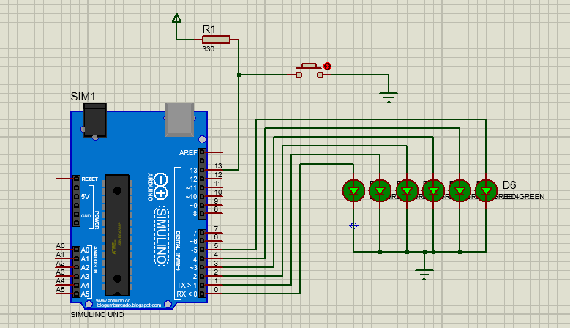

**Bài tập**

*Bài 1: Kết nối 8 LED vào 8 chân của Arduino, 1 nút bấm vào 1 chân của Arduino. Lập trình để khi nhấn nút và giữ nút thì cả 8 LED đều sáng, khi nhả nút thì 8 LED đều tắt.*

*Bài 2: Kết nối 8 LED vào 8 chân của Arduino, 1 nút bấm vào 1 chân của Arduino. Lập trình cho 8 LED sáng 3 hiệu ứng đã lập trình được ở bài thực hành 1.*

*Hiệu ứng 1: cả 8 LED sáng sau 1 giây, cả 8 LED tắt sau 1 giây.*

*Hiệu ứng 2: 8 LED sáng dần và tắt dần.*

*Hiệu ứng 3: 1 LED sáng chạy từ trái sang phải rồi ngược lại từ phải sang trái.*

*Kết hợp nút bấm giống đèn trang trí cây đào, mỗi khi bấm nút thì 8 LED chuyển hiệu ứng lần lượt trong 3 hiệu ứng trên. Tại khoảng thời gian không bấm nút thì 8 LED chỉ thực hiện 1 hiệu ứng.*

*Bài 3: Kết nối 8 LED vào 8 chân của Arduino, 1 nút bấm vào 1 chân của Arduino. Thực hiện khi bấm và giữ nút bấm, 8 LED sáng dần từ 1 đến 8 mỗi 500ms giống hiệu ứng 2 ở trên, nhưng ngay khi nhả nút ra thì LED tắt dần mỗi 100ms. Chú ý: Khi giữ mà LED mới sáng đến đèn thứ 6 thì khi nhả nút LED cũng bị tắt dần từ đèn thứ 6.*

*Bài 4(bonus): Kết nối 1 LED vào 1 chân của Arduino, 1 nút bấm vào 1 chân của Arduino. Thực hiện khi bấm và nhả nút thì LED đảo trạng thái hiện tại. Chú ý chỉ khi bấm và nhả nút mới đảo trạng thái. Không được sử dụng vòng lặp while, for,….*